MAN TÜRKİYE

BAKIM YÖNETİMİ SİSTEMİ

KAPSAMLI İŞ ANALİZİ - WORKFLOW & VERİ YAPILARI

Versiyon: v6.0 FINAL WITH DATA STRUCTURES
Tarih: 10 Ekim 2025
Toplam Ekran Görüntüsü: 33
Workflow Diyagramları: 4
Veri Yapısı Tabloları: 4 (İş Talebi, Varlık, Bakım, Olay)
Durum: Production Ready ✅

1. ANA SAYFA (DASHBOARD)
Ana sayfa dashboard, sistemin genel durumunu özetleyen merkezi kontrol panelidir.
Kullanıcılar bu ekrandan tüm modüllere hızlı erişim sağlayabilir.

Özellikler:
• 4 özet kart (İş Talepleri, Tamamlanan, Bekleyen Onaylar, Aktif Olaylar)
• 4 dinamik grafik (Chart.js)
• Son aktiviteler feed
• Hızlı işlem butonları
• Gerçek zamanlı veri güncellemesi
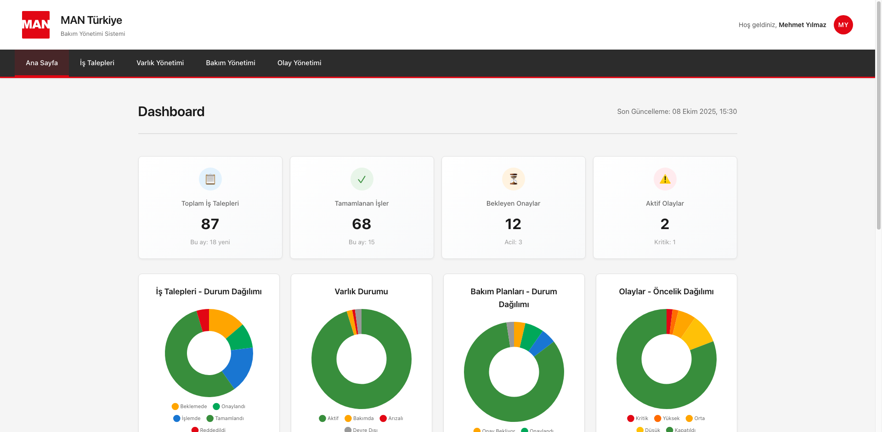
Şekil: Dashboard Ana Görünüm

2. İŞ TALEPLERİ MODÜLÜ
İş talepleri modülü, bakım ve onarım taleplerinin yönetildiği ana modüldür.
Çok seviyeli onay süreci ile entegre çalışır.
İş Kuralları ve Yetkilendirme
📋 İş Kuralları
• Onay Süreci
- Talebi oluşturan kişinin ilk yöneticisi talebi kontrol edip onaylar
- En düşük maliyet onaylayıcı GL'dir (Group Leader)
• Sorumluluk Değişimi
- Çözüm sorumlusu bakım mühendisi veya SL tarafından her zaman değiştirilebilir
- Mevcut sorumlu ve onaylanan kullanıcılar pozisyon değişiklikleri nedeniyle farklı olabilir, bu nedenle onaylayan kullanıcı ve mevcut sorumlu kullanıcı ID'leri her zaman kaydedilmelidir
• İptal İşlemleri
- Talep admin tarafından her zaman iptal edilebilir
- Talep oluşturan kişi, yöneticisi tarafından güncelleme yapılmamışsa iptal edebilir
• Otomatik Atama
- "Current Assignee" (Mevcut Atanan) alanı, işlem beklenen kişiyi kolayca tanımlamak için otomatik olarak doldurulur
- Süreç tamamlandığında bu alan boşaltılır
🔐 Yetkilendirme Kuralları
• Erişim ve Oluşturma
- Tüm kullanıcılar iş talebi erişebilir ve oluşturabilir
- İş Talebi Formu talep eden tarafından doldurulmalı veya başkası doldurur ve PKI ile onaylanır
• Görüntüleme Yetkileri
- Kullanıcılar sadece kendileri tarafından oluşturulan talepleri görebilir
- Yöneticiler kendi taleplerini ve personellerinin taleplerini görebilir
- Çözüm Sorumlusu tüm talepleri görebilir
• Ortak Kullanıcılar
- Departmana atanan ortak kullanıcılar olmalı ve birden fazla kullanıcı tarafından kullanılabilmeli
- Bir talep üzerinde işlem yapıldığında kullanıcı PKI kartları ile onaylanmalı
• Log ve Kayıt Yönetimi
- Karar logları tutulmalı ve kayıtların bir rapor sayfası olmalı
- Reddetme işlemi admin tarafından geri alınabilir ve log kaydedilmelidir

2.1. İş Talebi İş Akışı (Workflow)
İş talebi süreci 7 ana adımdan oluşur:
1. Talep Oluşturma
2. İş Onayı (Manager)
3. Teknik Onay (SL Engineer)
4. Maliyet Hesaplama
5. Maliyet Onayı
6. Çözüm Sorumlusu Atama
7. Uygulama ve Tamamlama
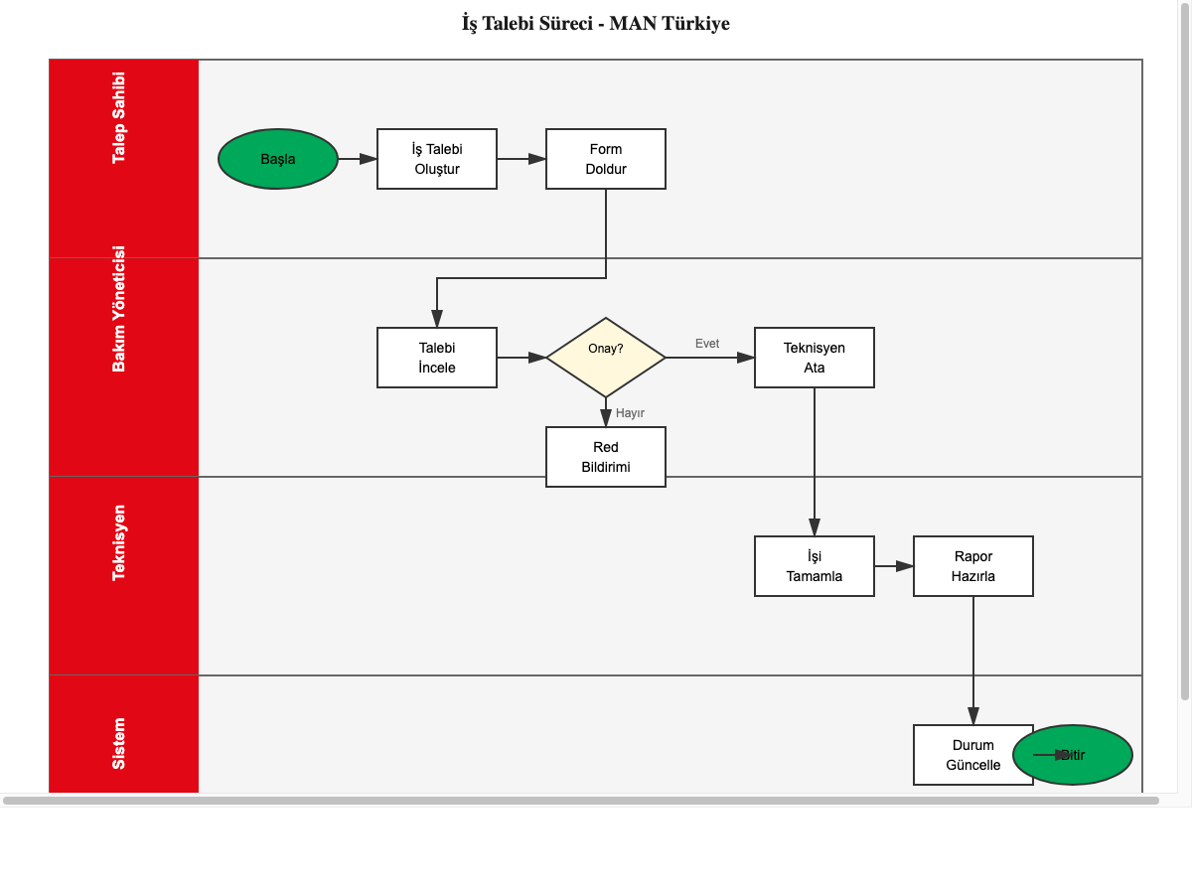
Diyagram: İş Talebi İş Akışı Diyagramı

2.2. Veri Yapısı

📋 İş Talebi - Veri Yapısı
Aşağıdaki tablo, modülün tüm veri alanlarını, tiplerini ve SAP entegrasyon noktalarını detaylandırmaktadır.
Alan Adı (EN) | Alan Adı (TR) | Veri Tipi | Zorunlu | Açıklama | SAP Mapping
id | Talep No | String(20) | Evet | Otomatik: JR-YYYY-NNN
title | Başlık | String(200) | Evet | Talep başlığı
description | Açıklama | Text | Evet | Detaylı açıklama
category | Kategori | String(50) | Evet | HVAC, Elektrik, vb.
requestReason | Talep Nedeni | String(50) | Evet | İSG, Enerji, vb.
priority | Öncelik | Enum | Evet | urgent/high/normal/low
status | Durum | Enum | Evet | 11 durum değeri
location | Lokasyon | String(100) | Evet | Ana lokasyon | WERKS
sublocation1 | Alt Lokasyon 1 | String(100) | Hayır | Alt bölge
sublocation2 | Alt Lokasyon 2 | String(100) | Hayır | İstasyon/Alan
assetId | İlişkili Varlık ID | String(20) | Hayır | Varlık referansı
assetSapId | SAP Varlık No | String(20) | Hayır | SAP'den çekilen | ANLN1
assetName | Varlık Adı | String(200) | Hayır | Varlık adı
requestedBy | Talep Eden | String(100) | Evet | Kullanıcı adı | PERNR
requestedByManager | Talep Eden Yöneticisi | String(100) | Evet | İş onayı verecek | PERNR
requestedDate | Talep Tarihi | DateTime | Evet | Otomatik oluşturulur
requestedByDate | İstenen Tamamlanma | Date | Hayır | Hedef tarihi
estimatedCost | Tahmini Maliyet | Decimal(12,2) | Hayır | SL tahmin eder
actualCost | Gerçek Maliyet | Decimal(12,2) | Hayır | Kapanışta girilir
currency | Para Birimi | String(3) | Hayır | TRY/EUR/USD | WAERS
costCenter | Maliyet Merkezi | String(20) | Evet | SAP'den gelir | KOSTL
slEngineer | SL/Mühendis | String(100) | Hayır | Teknik onay verecek | PERNR
businessManager | İş Yöneticisi | String(100) | Hayır | Maliyet onayı | PERNR
solutionResponsible | Çözüm Sorumlusu | String(100) | Hayır | Uygulayacak kişi | PERNR
currentAssignee | Mevcut Atanan | String(100) | Evet | Şu an kim'de
slaDeadline | SLA Deadline | DateTime | Evet | Önceliğe göre hesap
slaStatus | SLA Durumu | Enum | Evet | ok/warning/exceeded
completedDate | Tamamlanma Tarihi | DateTime | Hayır | Kapanış tarihi
rejectionReason | Red Nedeni | Text | Hayır | Red durumunda

2.3. Liste Görünümü
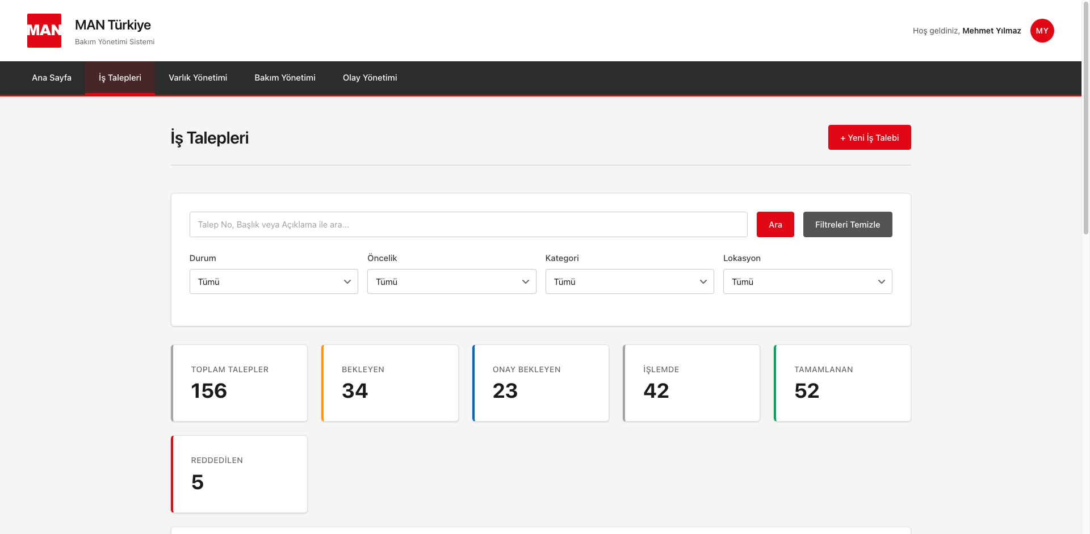
Şekil: İş Talepleri Liste Görünümü

2.4. Yeni Talep Oluşturma (Modal)
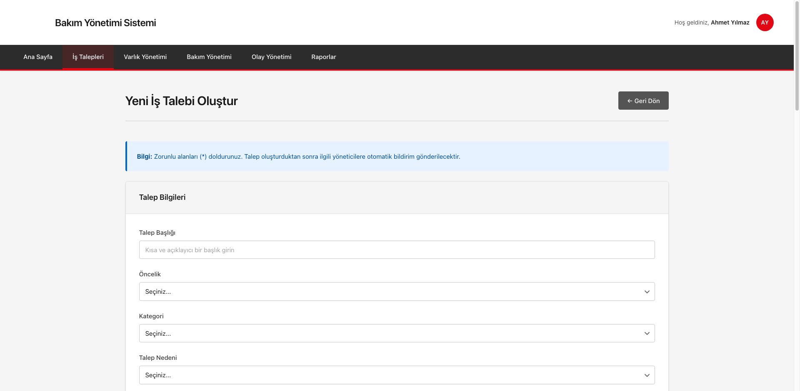
Şekil: Yeni İş Talebi Modal Formu

2.5. Detay Sayfası
Detay sayfası içeriği:
• Talep bilgileri, workflow timeline, lokasyon ve varlık
• Maliyet bilgileri, yorumlar, ek dosyalar
• Hızlı işlemler paneli (Onayla/Reddet)
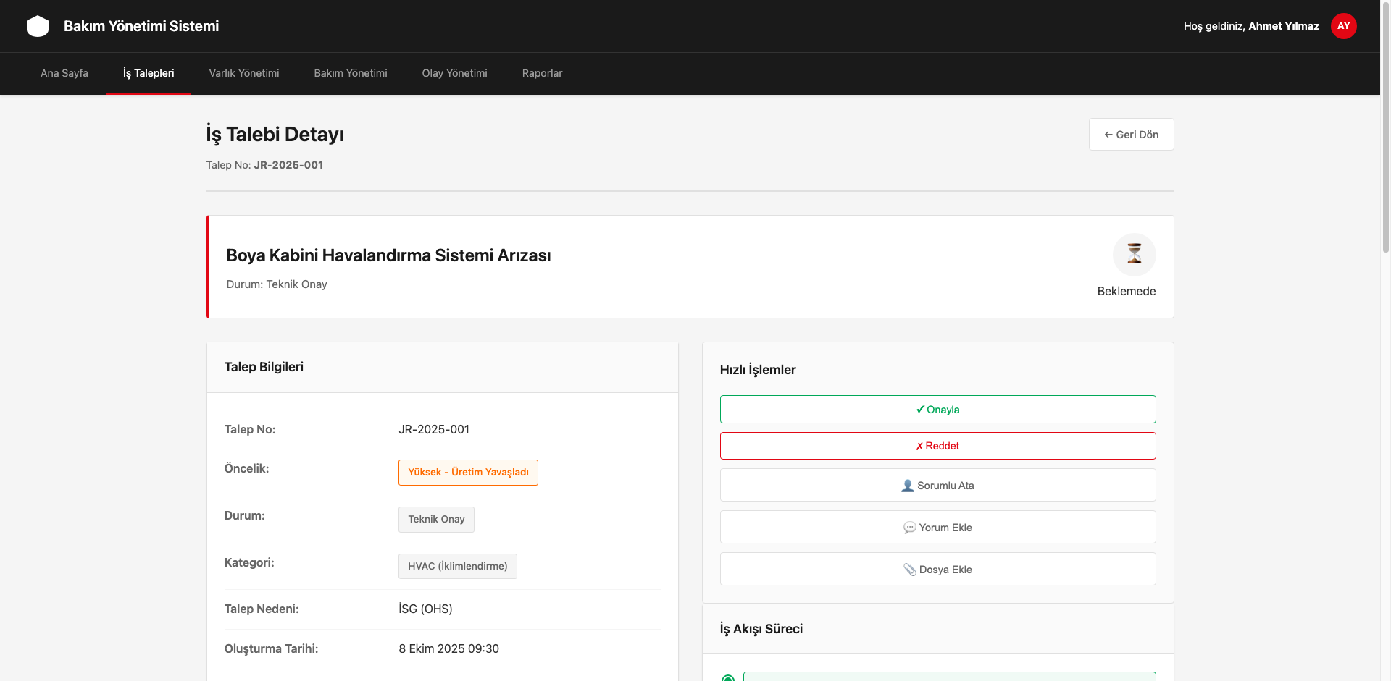
Şekil: İş Talebi Detay Sayfası

2.6. ONAY İŞLEMİ
✅ ONAY AKIŞI:
1. Kullanıcı "Onayla" butonuna tıklar
2. Confirmation dialog açılır
3. Kullanıcı onayı doğrular
4. Durum güncellenir → "Onaylandı"
5. Başarı notification gösterilir
6. Kayıt liste sayfasına yönlendirilir
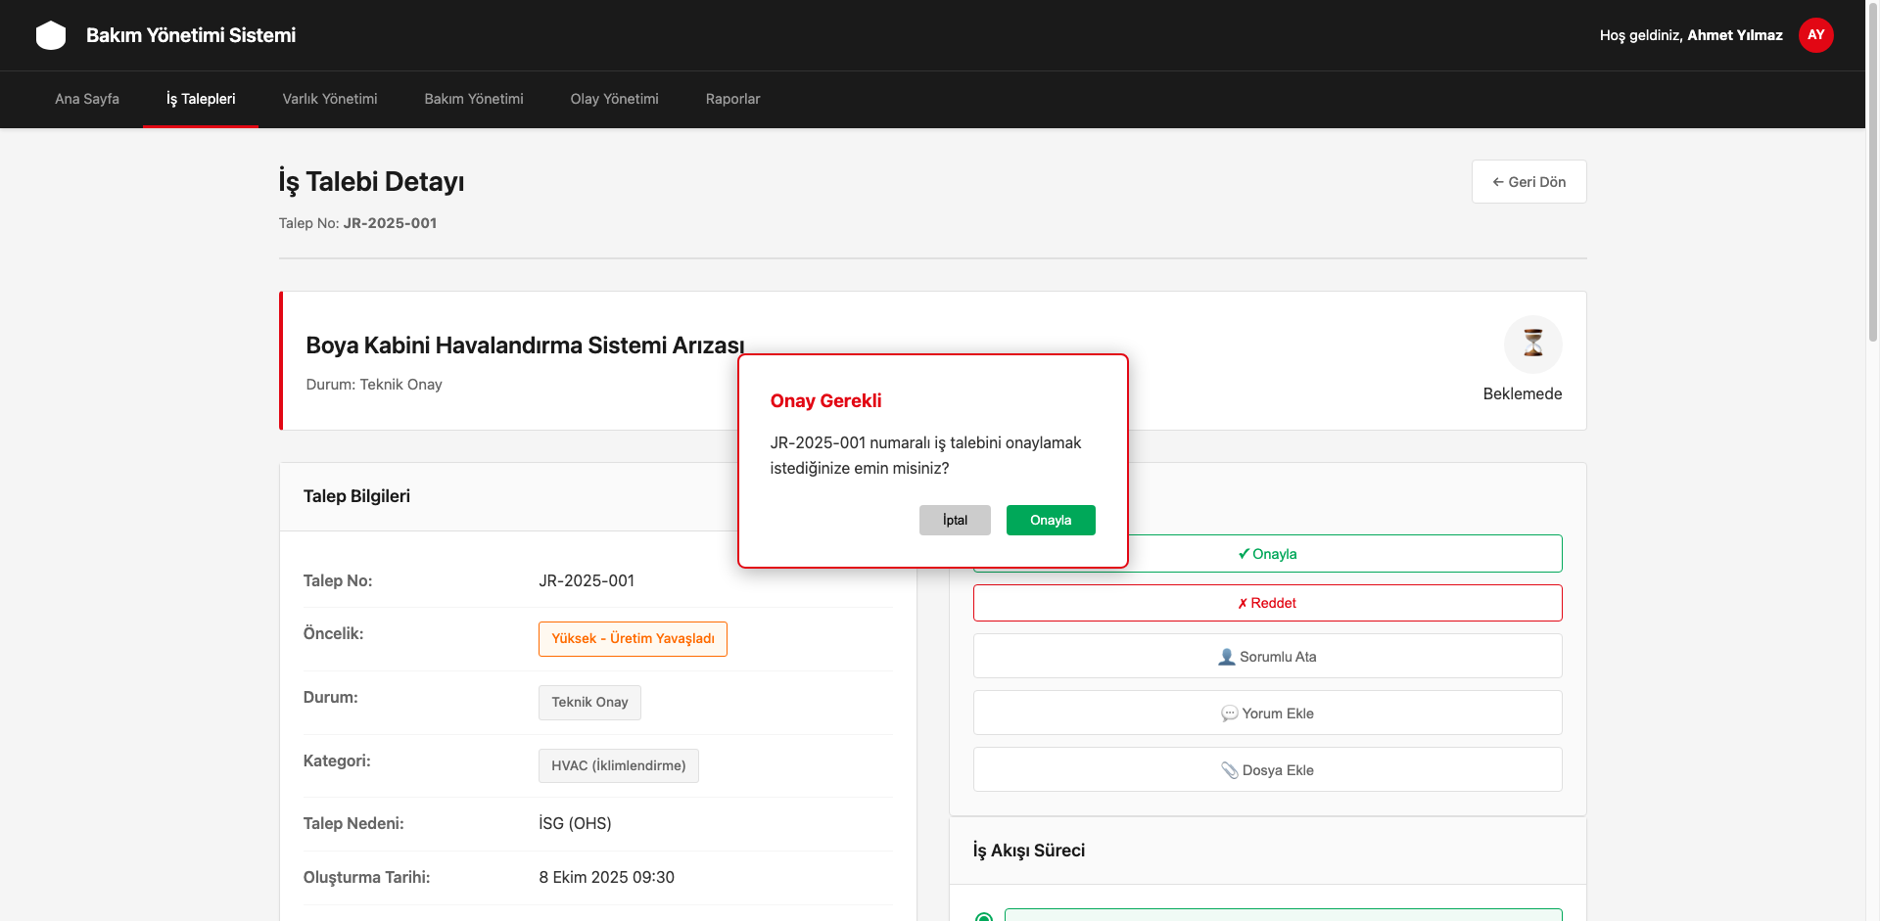
Şekil: Onay Confirmation Dialog

2.7. RED İŞLEMİ
❌ RED AKIŞI:
1. Kullanıcı "Reddet" butonuna tıklar
2. Reddetme nedeni dialog açılır
3. Kullanıcı neden yazar (zorunlu)
4. Durum güncellenir → "Reddedildi"
5. Hata notification gösterilir
6. Kayıt liste sayfasına yönlendirilir
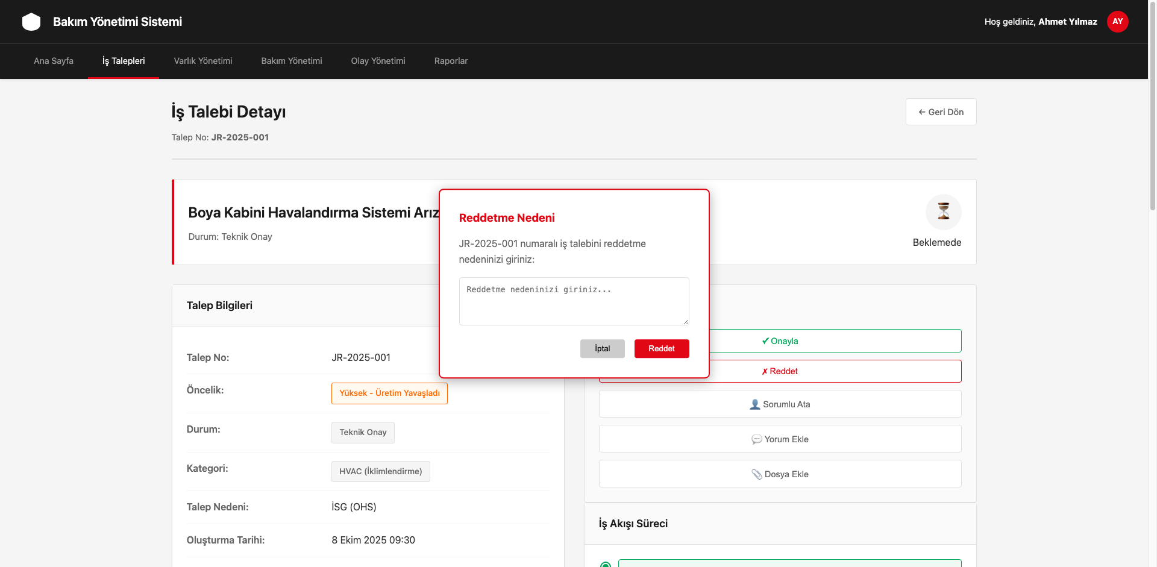
Şekil: Red Nedeni Dialog

2.8. Reddedilmiş Durum
Reddedilmiş kayıtlarda:
• Durum badge kırmızı (#E20714)
• Tüm işlem butonları DEVRE DIŞI
• Reddetme nedeni logda saklanır
• Kayıt read-only moduna geçer
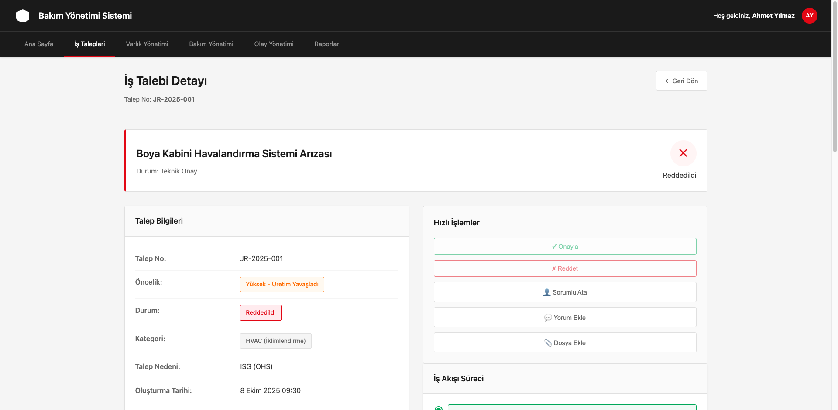
Şekil: İş Talebi Reddedilmiş Durumu - Butonlar Pasif

2.9. Tam Sayfa Oluşturma Formu
Şekil: İş Talebi Oluşturma - Tam Sayfa Form

3. VARLIK YÖNETİMİ MODÜLÜ
Varlık yönetimi modülü, ekipman ve makinelerin yaşam döngüsünü yönetir.
SAP entegrasyonu ile senkronize çalışır.
İş Kuralları ve Yetkilendirme
📋 İş Kuralları
• Bakım Envanter Numarası
- Varlık bakım departmanı tarafından SAP'de varlık numarası almadan önce alınırsa, bakım operasyonunu sürdürmek için bakım envanter numarası oluşturulur
- Bakım envanter numarası zorunlu ve benzersiz olmalıdır
- Kullanıcı bir bakım envanter numarası girdiğinde, benzersiz olup olmadığı kontrol edilmelidir
- Benzersiz değilse hata mesajı gösterilmeli ve kayıt edilmemelidir
• Tanımlanamayan Varlıklar
- Bir varlık kayıtlarda tanımlanamıyorsa ve SAP'de veya herhangi bir uygulamada ilk girişi yoksa, bunun için bir kayıt oluşturulur
- Ancak SAP'e eşleştirilmez (eşleştirme alanı boş bırakılır)
• Varlık Tipleri ve Zorunluluklar
- Varlık tipleri zorunlu değildir, gerekirse bakım tarafından doldurulur
- Varlık bakım numarası benzersiz olmalı ve kaydetme sırasında kontrol edilmelidir
• Lokasyon Değişikliği
- Varlık lokasyonu, Alt Lokasyon 1 ve Alt Lokasyon 2, Maliyet Merkezi Varlık Sorumlusu veya Maliyet Merkezi Sorumlusu tarafından değiştirilebilir
📋 Varlık Zimmet İş Kuralları
• Değişim Tarihi
- Değişim tarihi gelecekte veya geçmişte olabilir
- Boş bırakılırsa, onay süreci tamamlandığında mevcut tarih ile doldurulur
• Red İşlemi
- Kullanıcılardan biri reddederse süreç reddedilme ile sona erer
- Varlık zimmet kayıtları değişmez ancak talep kayıtları tutulur
• Yetki Devri ile Onay
- Bir yönetici çalışanı adına bir kaydı onaylarsa, personel tarafından PKI kart onayı alınmalı veya imzalı belge görüntüsü yüklenmelidir
• Otomatik Zimmet Oluşturma
- İşten ayrılan (off-boarding) kullanıcının sahip olduğu her varlık için otomatik varlık zimmet oluşturulur
- Alıcı kullanıcı ilk yöneticisi olur ancak değiştirilebilir
• PDF Doküman
- Sürecin bilgilerini, yasal bilgileri ve onay bilgilerini içeren bir PDF doküman indirilebilmelidir
- Kayıt tamamlandıktan sonra indirilebilir
🔐 Yetkilendirme Kuralları
• Oluşturma ve Değiştirme
- Bakım Adminleri varlık oluşturabilir ve değiştirebilir
- Bakım personeli sadece doküman ekleyebilir
• Görüntüleme Yetkileri
- Bakım personeli tüm bilgileri görüntüleyebilir
- Kullanıcılar sadece kendilerine atanan varlıkları görüntüleyebilir
- Yöneticiler sadece personellerine ve kendilerine atanan varlıkları görebilir

3.1. Varlık Yönetimi İş Akışı
Varlık yaşam döngüsü:
1. Varlık Girişi (manuel veya SAP'den)
2. Onay Süreci
3. Aktif Duruma Alma
4. Zimmet Atama
5. Bakım Takibi
6. Transfer/Emeklilik
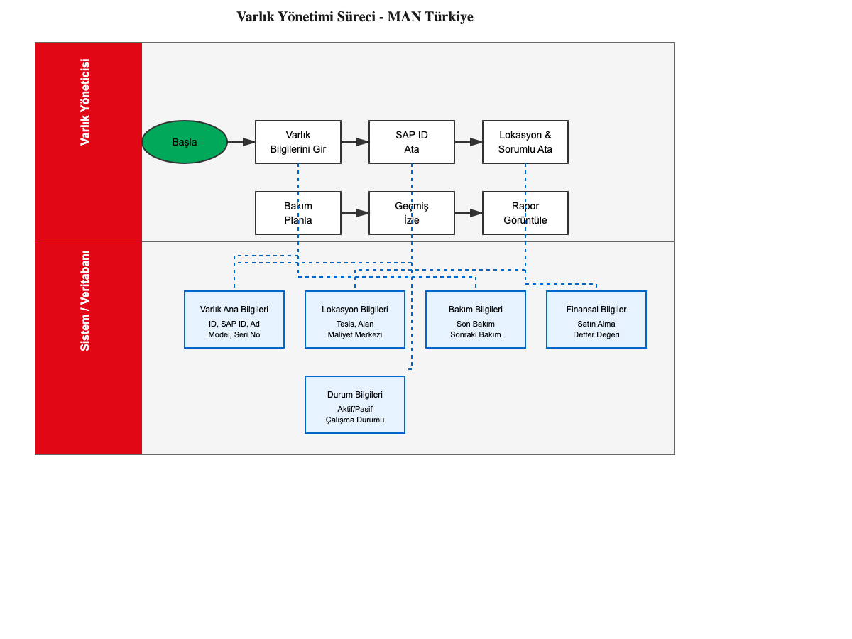
Diyagram: Varlık Yönetimi İş Akışı Diyagramı

3.2. Veri Yapısı

📋 Varlık Yönetimi - Veri Yapısı
Aşağıdaki tablo, modülün tüm veri alanlarını, tiplerini ve SAP entegrasyon noktalarını detaylandırmaktadır.
Alan Adı (EN) | Alan Adı (TR) | Veri Tipi | Zorunlu | Açıklama | SAP Mapping
id | Varlık No | String(20) | Evet | Otomatik: AST-NNNN
title | Varlık Adı | String(200) | Evet | Varlık başlığı
description | Açıklama | Text | Hayır | Detaylı açıklama
assetType | Varlık Tipi | String(50) | Hayır | Hand tools, Electric, vb.
assetStatus | Durum | Enum | Evet | Active/Inactive/Scrapped
sapAssetNumber | SAP Varlık No | String(20) | Hayır | SAP'den çekilen | ANLN1
sapAssetTitle | SAP Varlık Başlık | String(200) | Hayır | SAP'den çekilen
location | Lokasyon | String(100) | Evet | Ana lokasyon | WERKS
sublocation1 | Alt Lokasyon 1 | String(100) | Hayır | Alt bölge
sublocation2 | Alt Lokasyon 2 | String(100) | Hayır | İstasyon
producerName | Üretici Firma | String(100) | Hayır | Üretici adı
producerModel | Model | String(100) | Hayır | Model numarası
serialNumber | Seri No | String(100) | Hayır | Üretici seri no
costCenter | Maliyet Merkezi | String(20) | Evet | SAP'den gelir | KOSTL
acquisitionMethod | Edinme Yöntemi | Enum | Evet | Purchasing/Found/Other
assignedTo | Zimmetli | String(100) | Hayır | Kullanıcı adı | PERNR
createdBy | Oluşturan | String(100) | Evet | Kaydı oluşturan
createdDate | Oluşturma Tarihi | DateTime | Evet | Otomatik

3.3. Liste Görünümü
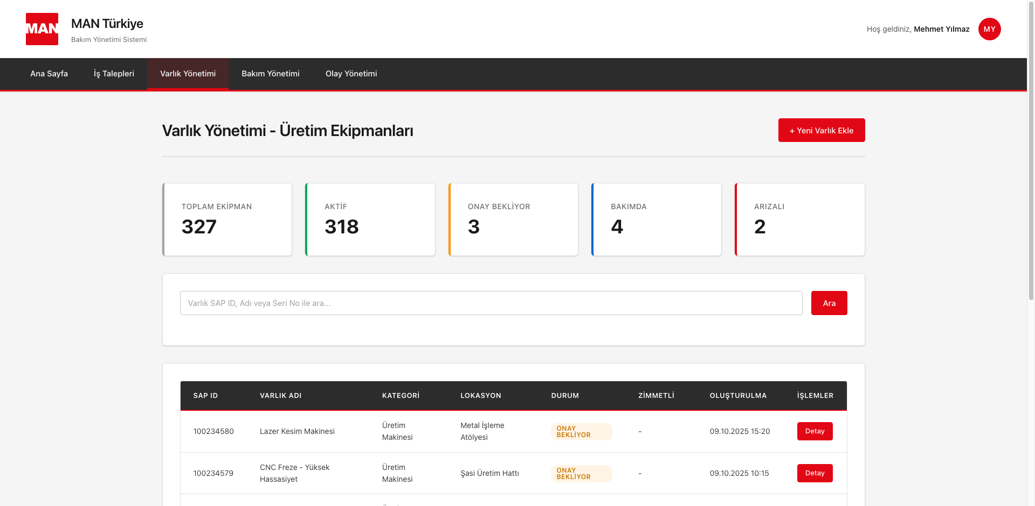
Şekil: Varlık Yönetimi Liste

3.4. Varlık Ekleme Modal
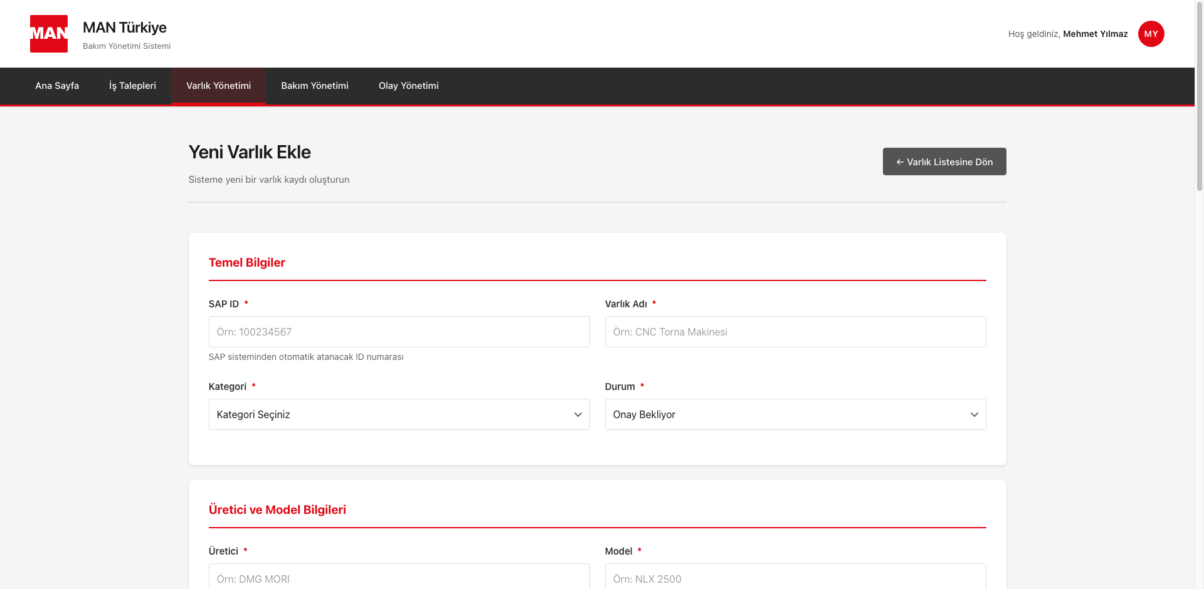
Şekil: Varlık Ekleme Modal Formu

3.5. Detay Sayfası - Onay Bekliyor Durumu
⚠️ ÖNEMLİ: "Onay Bekliyor" durumunda işlem butonları AKTİF olmalıdır!
Sadece "Reddedildi" ve "Arşivlendi" durumlarında butonlar pasif olur.
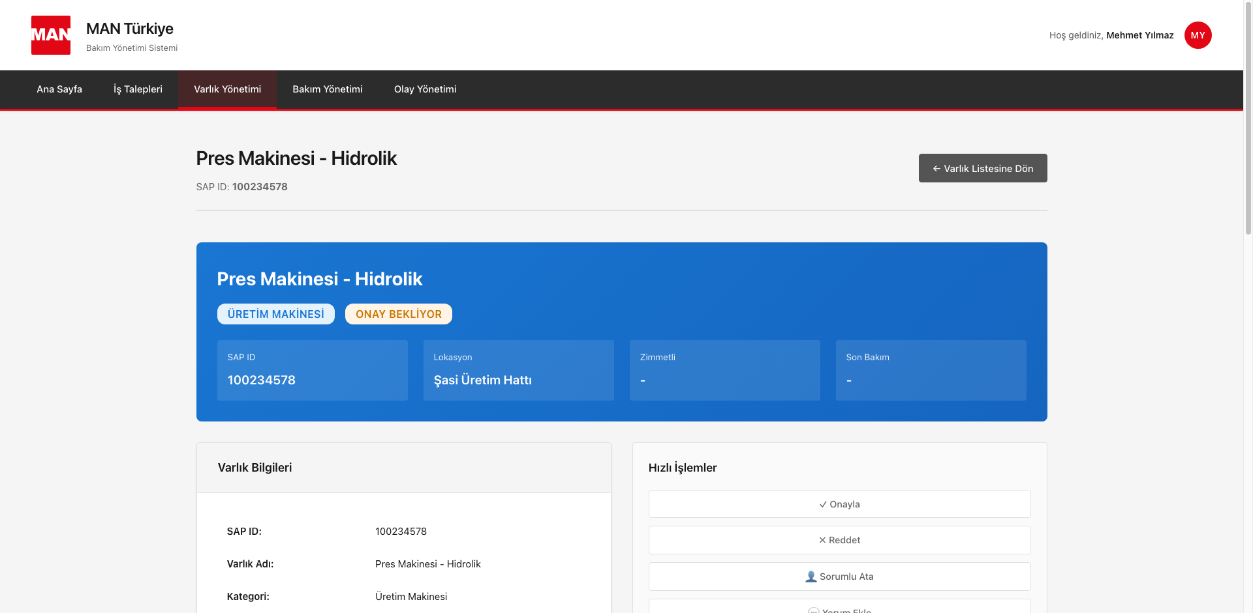
Şekil: Varlık Detay - Onay Bekliyor (Butonlar Aktif)

3.6. Varlık Onay İşlemi
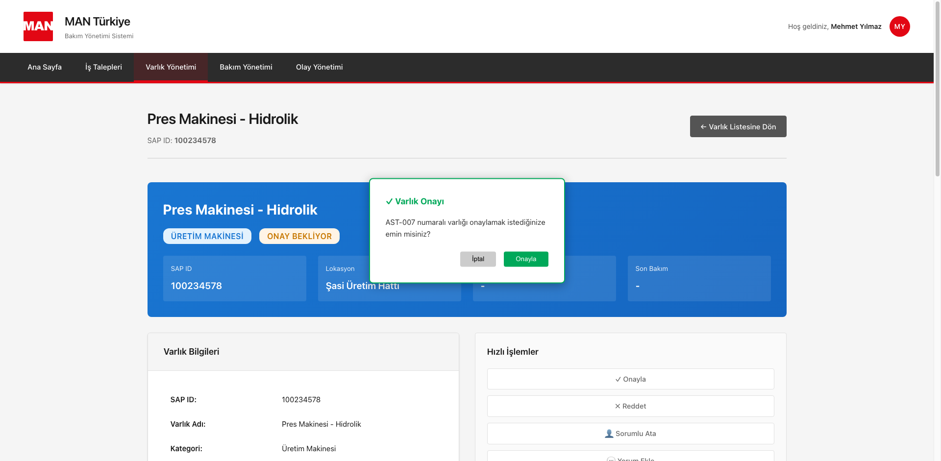
Şekil: Varlık Onay Dialog

3.7. Varlık Reddedilmiş Durumu
Reddedilen varlıklarda:
• SAP'e senkronizasyon yapılmaz
• Varlık sisteme eklenmez
• Reddetme nedeni kaydedilir
• Tüm işlem butonları devre dışıdır
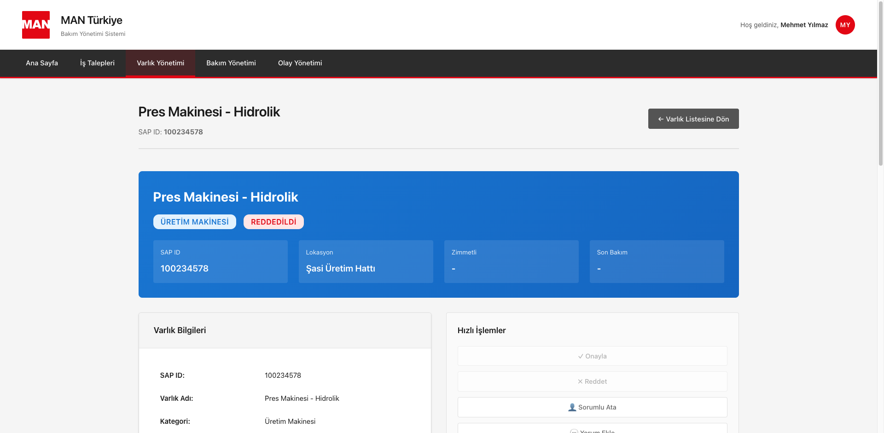
Şekil: Varlık Reddedilmiş Durumu

3.8. Tam Sayfa Oluşturma Formu
Şekil: Varlık Oluşturma Form

4. BAKIM YÖNETİMİ MODÜLÜ
Bakım yönetimi modülü, preventive ve corrective bakım süreçlerini yönetir.
5 farklı bakım tipi desteklenir.
İş Kuralları ve Yetkilendirme
📋 İş Kuralları
• Görev ve Yorum Yönetimi
- SL ve mühendisler, tamamlanmamış görevler sonucu girilen yorumları görebilmelidir
- Yorumlar görevlere değil, görevlere (duties) yapılabilir
- Ekler görevlere değil, görevlere (duties) eklenebilir
• Onay Süreci
- SL ve Mühendisler görevleri (tasks) tek tek onaylamak yerine görevi (duty) onaylamalıdır
• Toplu Bakım
- Aynı Periyodik Bakım ve Görevler tek girişle uygulanmalıdır
- Görev ve diğer alanlarda yapılan güncellemeler toplu bakım gereksinimleri için uygulanmalıdır
• Görev Başlıkları
- Görev başlıkları, toplu bakım görevi oluşturma için "Bakım gereksinimi adı" & "Bakım periyodu" & "Varlık Başlığı" ile otomatik oluşturulmalıdır
• Varlık Grupları
- Varlık grupları birden fazla bakım gereksinimi için kullanılabilir
- Listeye bir varlık eklenirse, geçmiş periyotlar için yeni görevler oluşturulmalıdır
- Bir varlık çıkarılırsa, planlanan görevler (duties) silinmelidir
• Görev Durumları
- Görevler "Planlandı" (Planned) durumu ile oluşturulur
- Haftalık görevler kontrol edilir ve gerekli tarihe 5 haftadan az kalırsa durum "Aktif"e (Active) değişir
🔐 Yetkilendirme Kuralları
• Bakım Gereksinimleri ve Görevler
- Bakım gereksinimleri, varlık grubu ve görevler (tasks) sadece SL ve Mühendisler tarafından eklenebilir
• Diğer İşlemler
- Geri kalan tüm işlemler Bakım sorumlusu, SL ve mühendisler için erişilebilir olmalıdır
• Talep Erişimi
- Her kullanıcı, sorumlu, onaylayıcı veya onaylanmış olduğu talebe erişebilir

4.1. Bakım Planlama İş Akışı
Bakım Tipleri:
1. Periyodik Bakım (zamana bağlı)
2. Ölçüm Bazlı Bakım (sensör/sayaç)
3. Önleyici Bakım (proactive)
4. Düzeltici Bakım (arıza sonrası)
5. Toplu Bakım (multiple asset)
Süreç Adımları:
1. Bakım Planı Oluşturma
2. Onay Süreci
3. Ekip ve Malzeme Atama
4. Bakım Gerçekleştirme
5. Tamamlama ve Kapanış
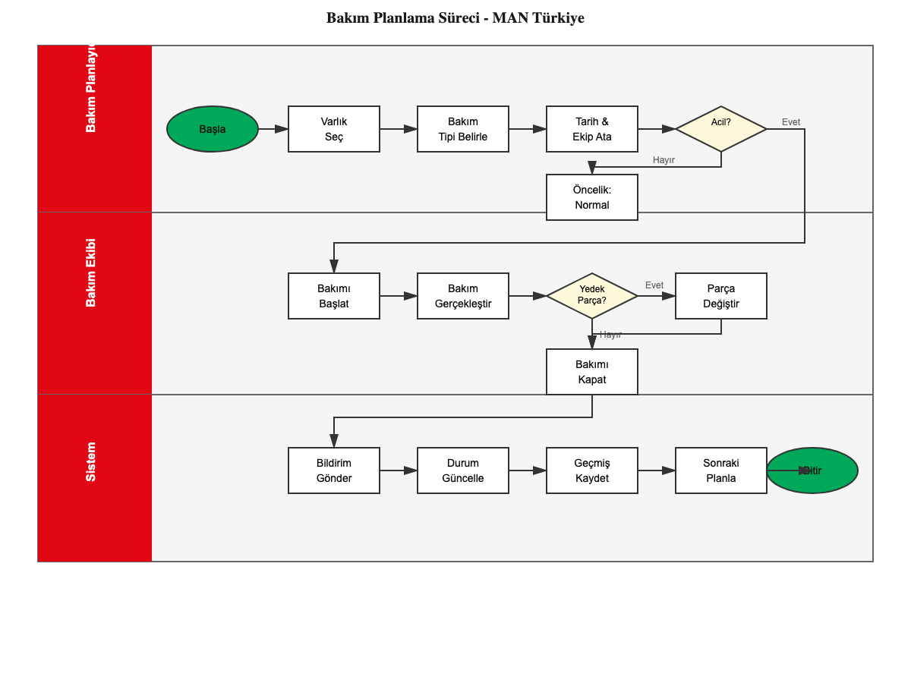
Diyagram: Bakım Planlama İş Akışı Diyagramı

4.2. Veri Yapısı

📋 Bakım Yönetimi - Veri Yapısı
Aşağıdaki tablo, modülün tüm veri alanlarını, tiplerini ve SAP entegrasyon noktalarını detaylandırmaktadır.
Alan Adı (EN) | Alan Adı (TR) | Veri Tipi | Zorunlu | Açıklama | SAP Mapping
dutyId | Görev No | String(20) | Evet | Otomatik: DUTY-NNNN
dutyTitle | Görev Başlığı | String(200) | Evet | Bakım görev başlığı
dutyDescription | Açıklama | Text | Hayır | Detaylı açıklama
maintenanceDate | Bakım Tarihi | Date | Evet | Planlanan tarih
assetId | Varlık ID | String(20) | Evet | Bakım yapılacak varlık
assetSapId | SAP Varlık No | String(20) | Hayır | SAP numarası | ANLN1
location | Lokasyon | String(100) | Evet | Bakım lokasyonu | WERKS
taskListId | Görev Listesi ID | String(20) | Evet | Task list referansı
maintenanceResponsible | Bakım Sorumlusu | String(100) | Hayır | Atanan teknisyen | PERNR
dutyStatus | Görev Durumu | Enum | Evet | Planned/Active/Assigned/InProgress/Done
visitStartDate | Ziyaret Başlangıç | DateTime | Hayır | Gerçek başlangıç
visitEndDate | Ziyaret Bitiş | DateTime | Hayır | Gerçek bitiş
taskCount | Görev Sayısı | Integer | Evet | Toplam task sayısı
completedTaskCount | Tamamlanan Görev | Integer | Evet | Tamamlanan task
approvedBy | Onaylayan | String(100) | Hayır | SL/Mühendis | PERNR
approvedDate | Onay Tarihi | DateTime | Hayır | Onay zamanı

4.3. Liste Görünümü
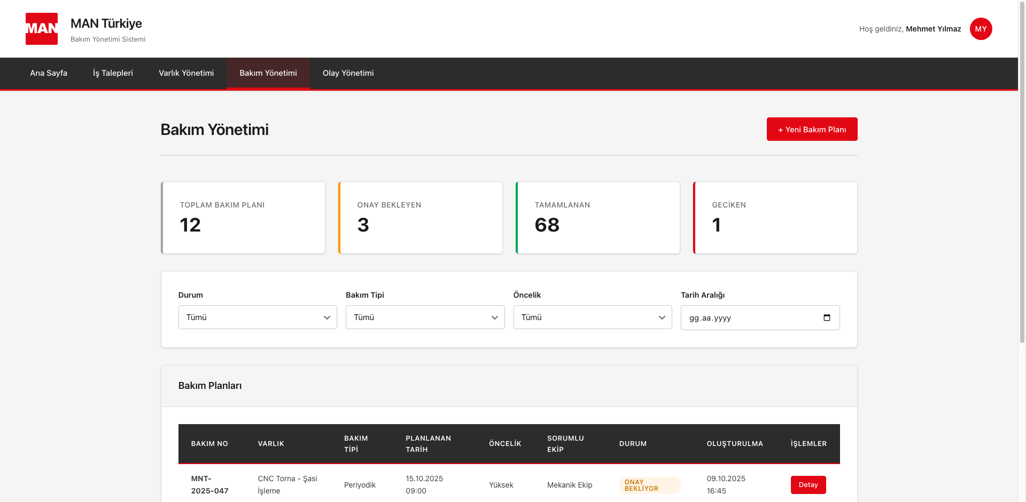
Şekil: Bakım Yönetimi Liste

4.4. Bakım Planı Modal
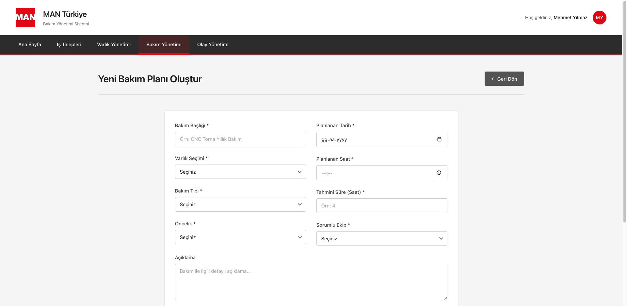
Şekil: Bakım Planı Modal Formu

4.5. Detay Sayfası
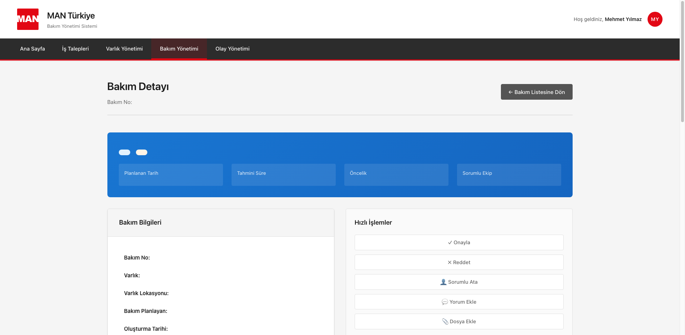
Şekil: Bakım Detay - Süreç Timeline

4.6. Bakım Planı Reddedilmiş Durumu
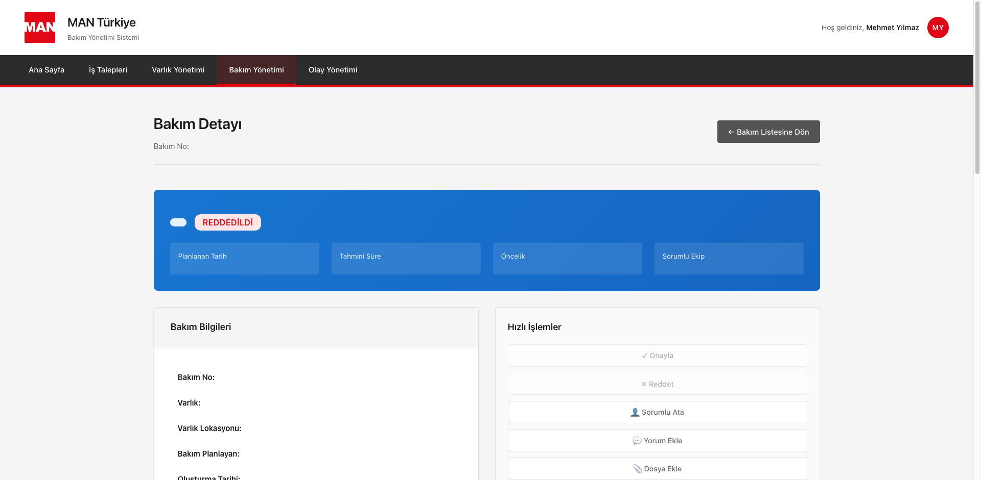
Şekil: Bakım Planı Reddedilmiş

4.7. Tam Sayfa Oluşturma Formu
Şekil: Bakım Planı Oluşturma Form

5. OLAY YÖNETİMİ MODÜLÜ
Olay yönetimi modülü, kritik durumları ve acil müdahaleleri takip eder.
SLA (Service Level Agreement) ile entegre çalışır.
İş Kuralları ve Yetkilendirme
📋 İş Kuralları
• Varlık Teslimi
- Talep eden çözümü onayladığında ve varlık daha önce bakım departmanına verilmişse, talep edenin varlığı aldığı kabul edilir
• Alternatif Alıcı
- Varlık almak için alternatif kullanıcı oluşturan veya bakım personeli tarafından değiştirilebilir
- Değişiklik başka bir tabloda loglanmalıdır
• Talep Eden Onayı ve Varlık Teslimi
- Talep eden onayı ve varlığın geri alınması aynı anda yapılmalıdır
- Talep eden, talep edenin ilk yöneticisi ve varlık almak için alternatif kullanıcı tarafından yapılabilir
🔐 Yetkilendirme Kuralları
• Yetki Grupları
- SL-TL yetkilendirme grubu oluşturulmalıdır
- Standart kullanıcı yetkilendirme grubu oluşturulmalıdır

5.1. Olay Yönetimi İş Akışı
Olay Tipleri:
1. Ekipman Arızası (en yaygın)
2. Güvenlik Olayı (EHS)
3. Kalite Sorunu
4. Çevre Olayı
Aciliyet Seviyeleri ve SLA:
• Kritik (Üretim Durdu): Müdahale 15 dk, Çözüm 2 saat
• Yüksek: Müdahale 30 dk, Çözüm 4 saat
• Orta: Müdahale 2 saat, Çözüm 8 saat
• Düşük: Müdahale 4 saat, Çözüm 24 saat
Süreç Adımları:
1. Olay Bildirimi
2. Aciliyet Değerlendirmesi
3. Ekip Atama ve Müdahale
4. Kök Neden Analizi
5. Çözüm Uygulaması
6. Onay ve Kapanış
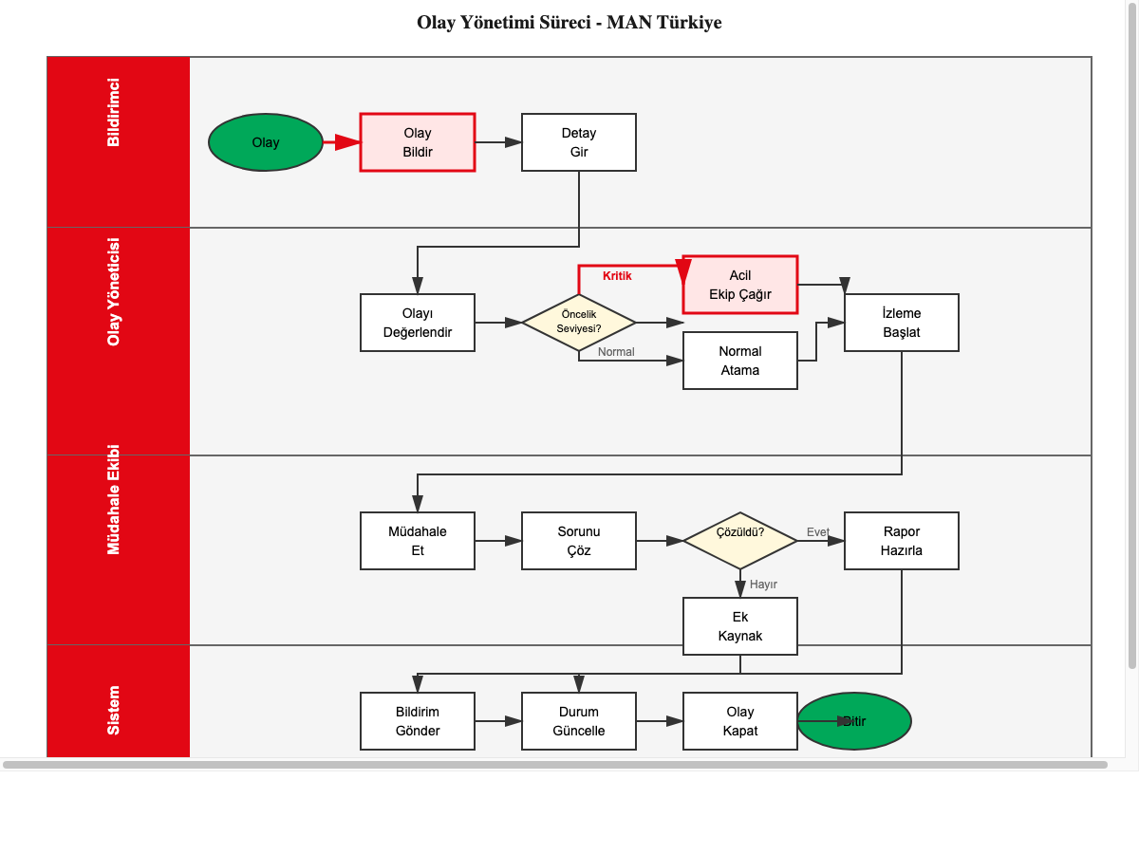
Diyagram: Olay Yönetimi İş Akışı Diyagramı

5.2. Veri Yapısı

📋 Olay Yönetimi - Veri Yapısı
Aşağıdaki tablo, modülün tüm veri alanlarını, tiplerini ve SAP entegrasyon noktalarını detaylandırmaktadır.
Alan Adı (EN) | Alan Adı (TR) | Veri Tipi | Zorunlu | Açıklama | SAP Mapping
id | Olay No | String(20) | Evet | Otomatik: INC-YYYY-NNN
title | Olay Başlığı | String(200) | Evet | Olay başlığı
description | Açıklama | Text | Evet | Olay detayları
priority | Öncelik | Enum | Evet | Kritik/Yüksek/Orta/Düşük
status | Durum | Enum | Evet | Bildirilen/Müdahale/Çözüldü
assetId | Varlık ID | String(20) | Hayır | İlgili varlık
assetSapId | SAP Varlık No | String(20) | Hayır | SAP numarası | ANLN1
location | Lokasyon | String(100) | Evet | Olay yeri | WERKS
sublocation | Alt Lokasyon | String(100) | Hayır | Detay konum
reportedBy | Bildiren | String(100) | Evet | Olay bildiren | PERNR
reportedDate | Bildirim Tarihi | DateTime | Evet | Otomatik
assignedTo | Atanan | String(100) | Hayır | Çözüm sorumlusu | PERNR
solutionDescription | Çözüm Açıklaması | Text | Hayır | Yapılan işlem
resolvedDate | Çözüm Tarihi | DateTime | Hayır | Kapanış zamanı
alternativeReceiver | Alternatif Teslim Alan | String(100) | Hayır | Varlık teslim alan | PERNR

5.3. Liste Görünümü
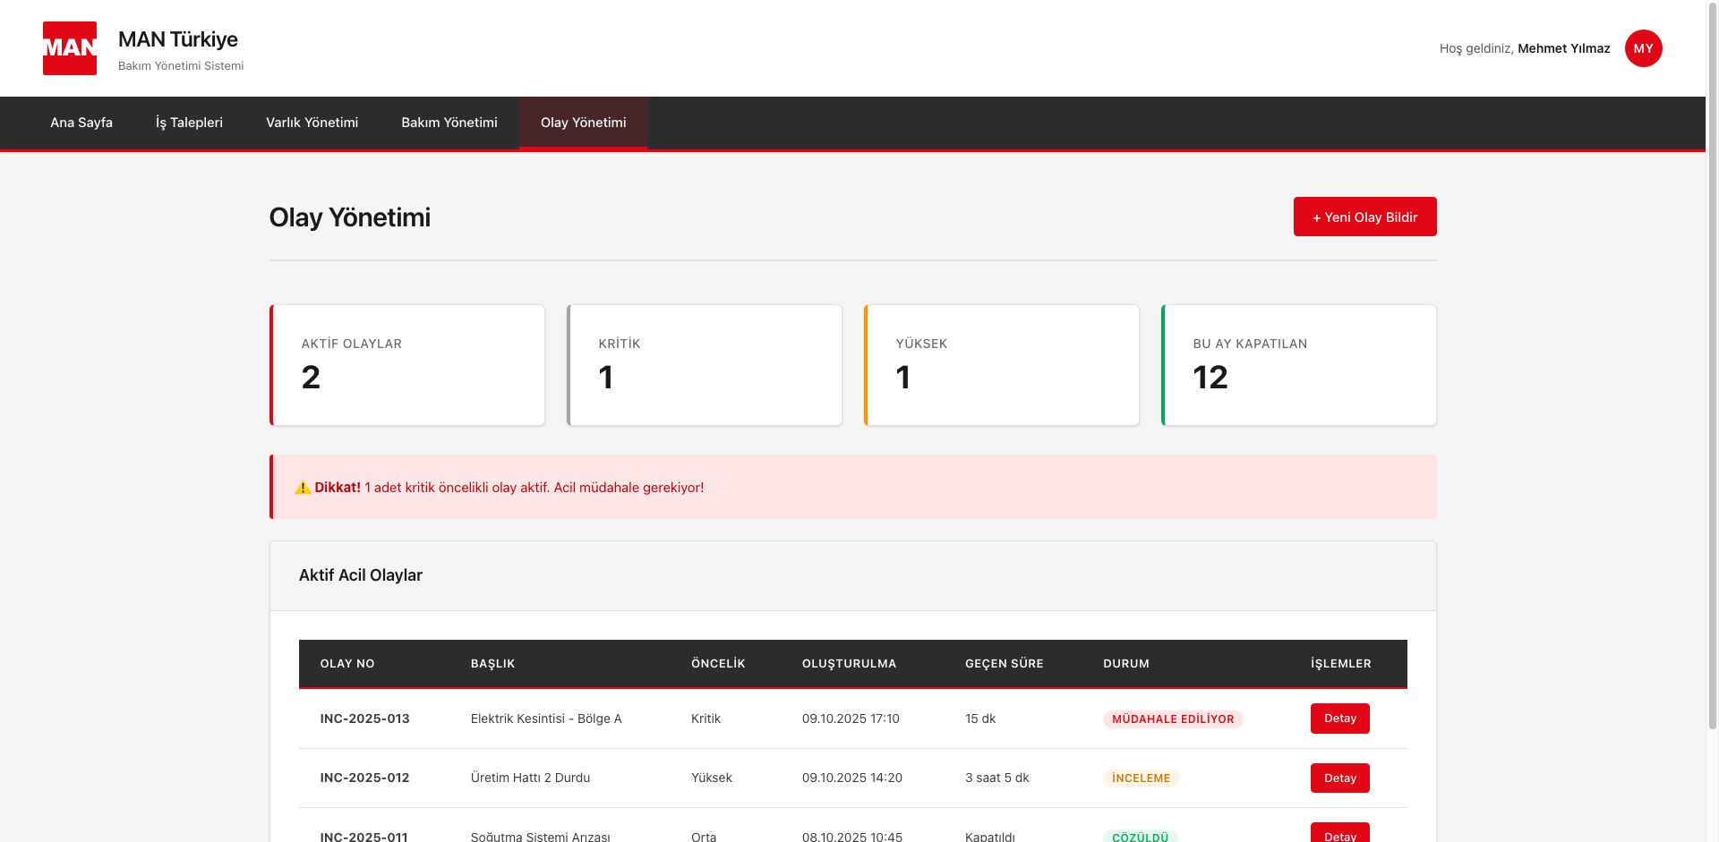
Şekil: Olay Yönetimi Liste - SLA Takipli

5.4. Olay Bildirme Modal
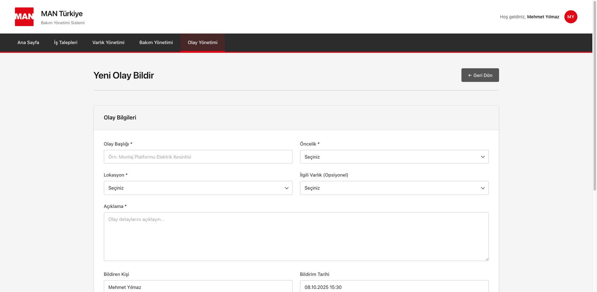
Şekil: Olay Bildirme Modal

5.5. Detay Sayfası
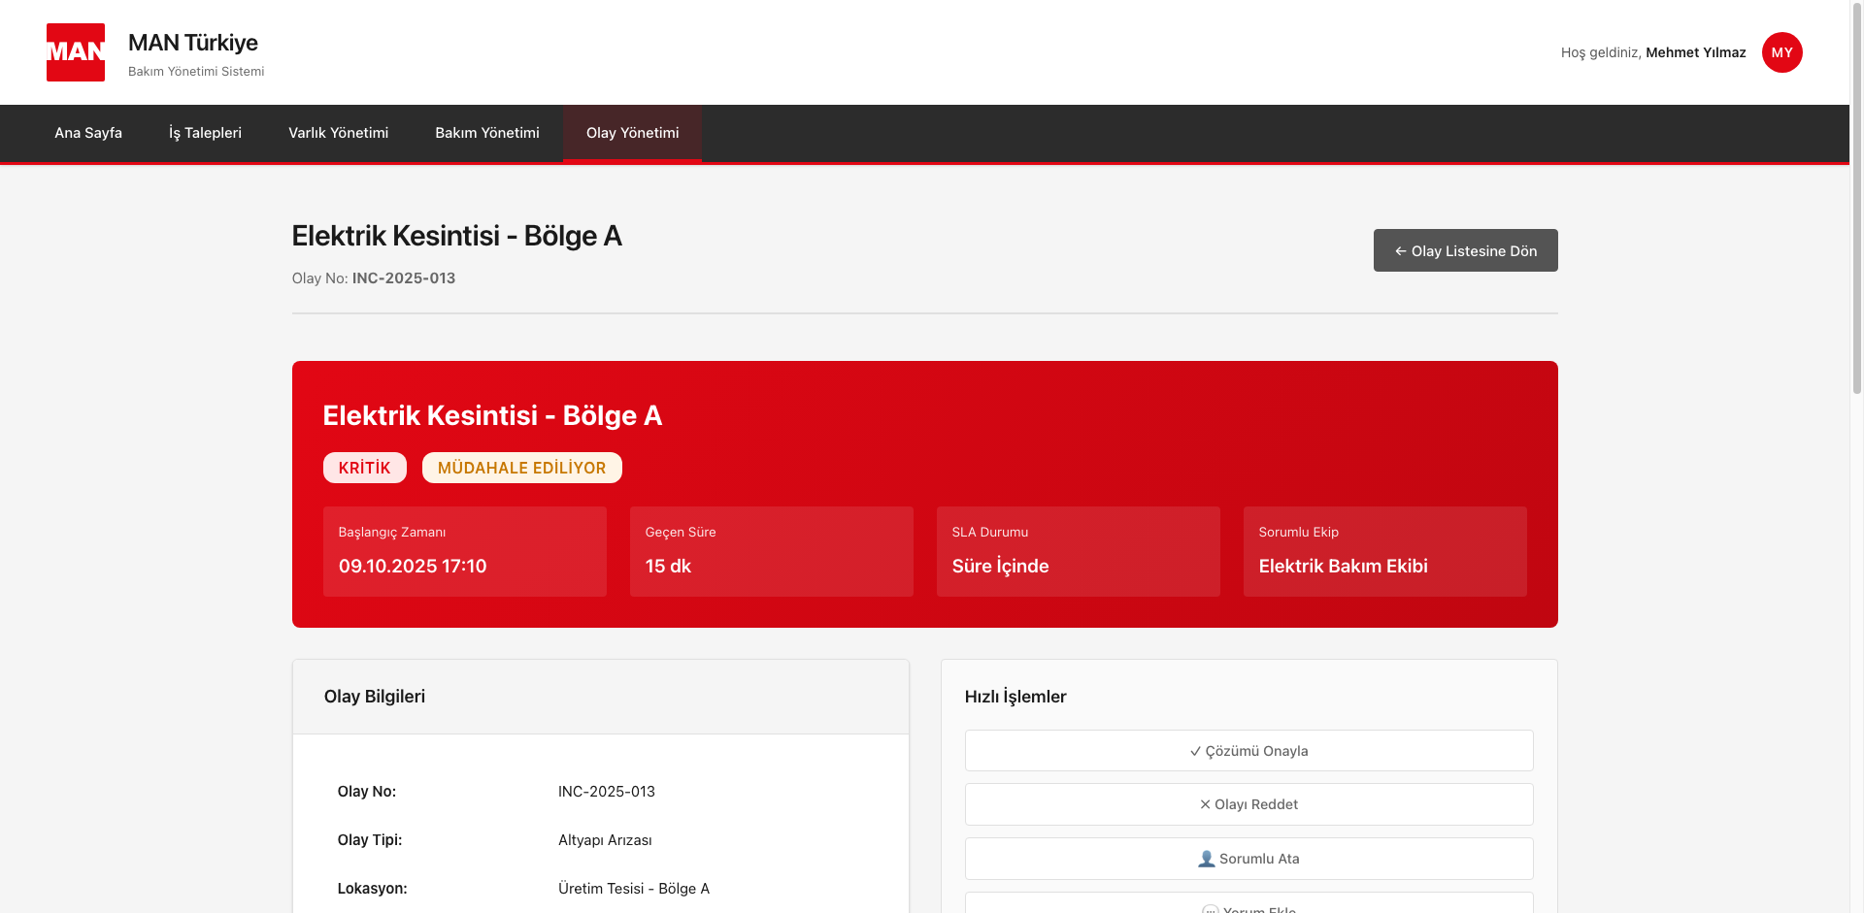
Şekil: Olay Detay - Müdahale Timeline

5.6. Çözüm Onayı
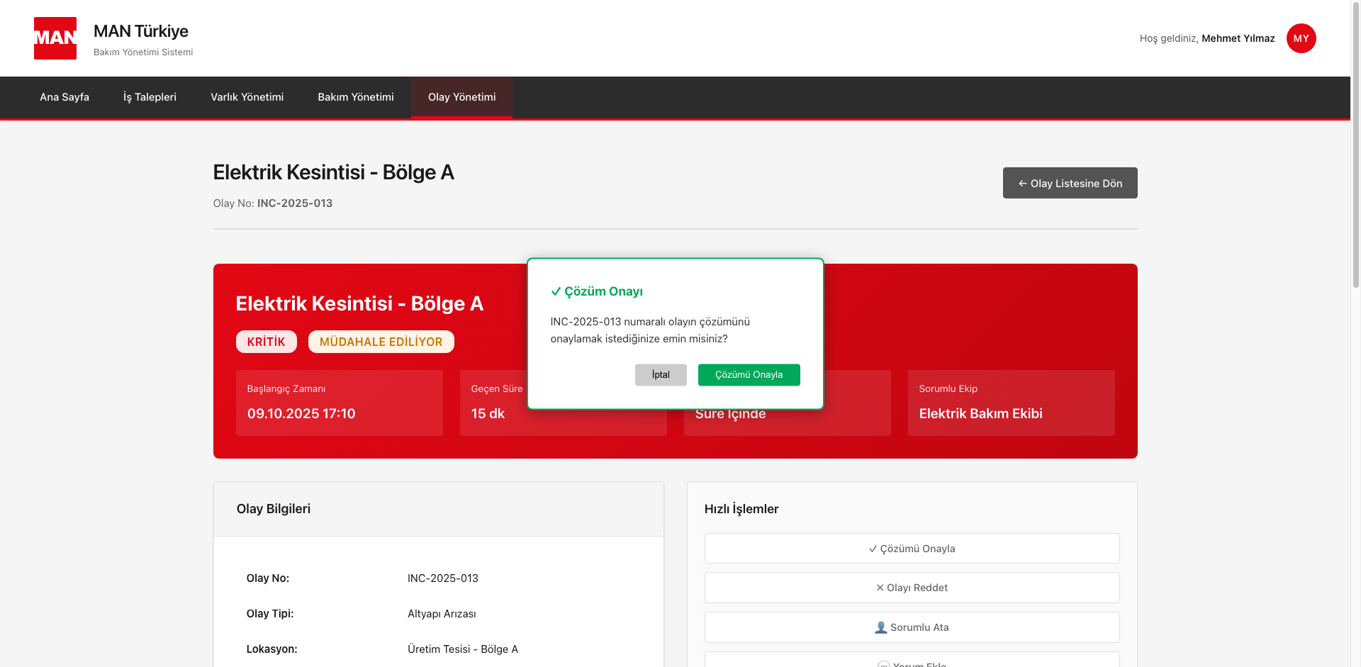
Şekil: Olay Çözüm Onayı Dialog

5.7. Olay Reddedilmiş Durumu
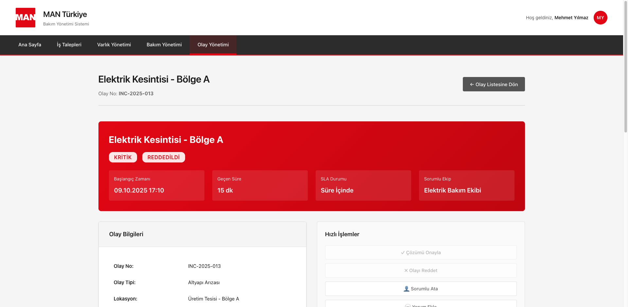
Şekil: Olay Reddedilmiş

5.8. Tam Sayfa Oluşturma Formu
Şekil: Olay Bildirme Form

